1.3 Integrazione nel campo complesso
Curve nel piano complesso:
Definizione:
Una curva $γ$ nel piano complesso è un’applicazione continua $γ :J=\left[a,b\right]→C$ dove $J=\left[a,b\right]∈R$ è un intervallo chiuso e limitato, quindi
$$γ :t∈\left[a,b\right]→z\left(t\right)=x\left(t\right)+iy\left(t\right)∈C$$
L’applicazione $γ$ associa per ogni valore del parametro $t$ due funzioni reali $x\left(t\right)$ e $y\left(t\right)$. Spesso si considera la curva $γ$ non solo come l’applicazione così definita, ma come l’immagine, ovvero il sostegno, di tale applicazione, cioè come l’insieme di punti
$$γ=\left\{z∈C :z=z\left(t\right), t∈\left[a,b\right]\right\}$$
Definizione:
Una curva si dice regolare nell’intervallo $\left[a,b\right]$ se le funzioni $x\left(t\right)$ e $y\left(t\right)$ hanno derivate prime continue e non entrambe nulle $∀t∈\left[a,b\right]$. Una curva regolare è perciò continua e ha tangente ben definita.
Una curva si dice regolare a tratti nell’intervallo $\left[a,b\right]$ se l’intervallo può essere suddiviso in un numero finito di sotto intervalli chiusi in cui la curva sia regolare.
Definizione:
Una curva si dice chiusa se $z\left(a\right)=z\left(b\right)$. In particolare, un caso di curva chiusa è un punto, cioè una curva di equazione
$$z\left(t\right)=costante, ∀t∈\left[a,b\right]$$
Definizione:
Una curva si dice semplice se $γ$ è un’applicazione iniettiva, ovvero se $z\left(t_{1}\right)≠z\left(t_{2}\right), ∀t_{1}≠t_{2}$, con $t_{1},t_{2}∈\left[a,b\right)$. (L’intervallo $\left[a,b\right)$ è semi-aperto per includere le curve chiuse nella definizione di curve semplici.). In pratica, una curva semplice è una curva che non si interseca con sé stessa.
Definizione:
Una curva sia chiusa che semplice viene detta “curva di Jordan”.

Teorema delle curve di Jordan:
- Ogni curva di Jordan $γ$ divide il piano in due regioni, una interna e una esterna.
- Ad ogni curva $γ$ chiusa si assegna un verso di percorrenza. Convenzionalmente si considera come positivo il verso antiorario. Si definisce convenzionalmente interna ad una curva chiusa la zona lasciata a sinistra se si percorre la curva in senso antiorario.
Definizione:
Due curve di Jordan $γ_{1}$ e $γ_{2}$ si dicono omotopicamente equivalenti (O.E) in una regione $D$ se possono essere deformate con continuità l’una nell’altra senza uscire da $D$.
È essenziale specificare la regione $D$ in cui le due curve sono O.E. Ad esempio, se $D=C$ ogni curva di Jordan è O.E. a un punto, ma questo non è più vero se da $C$ si sottraggono uno o più punti.
Definizione:
Una regione $D⊆C$ si dice connessa per archi, se $∀z_{1},z_{2}∈D$ esiste una curva $γ$ tutta interna a $D$, che congiunge $z_{1}$ e $z_{2}$.
Definizione:
Una regione $S⊆C$ si dice semplicemente connessa (S.C) se ogni curva chiusa contenuta in $S$ è O.E a un punto.
Oppure
Una regione $S⊆C$ è S.C se per ogni curva di Jordan contenuta in $S$ la regione interna è sottoinsieme di $S$.
Intuitivamente, una regione S.C è una regione “senza buchi”.
Definizione:
L’integrale di linea di una funzione complessa si definisce in analogia con l’integrale di linea di un campo vettoriale $\vec{v}=\left(v_{x},v_{y}\right)∈R^{2}$
$$\int_{A_{γ}}^{B}{\vec{v}∙d\vec{γ}}=\int_{A_{γ}}^{B}{\left(v_{x}dx+v_{y}dy\right)}=\int_{a}^{b}{\left(v_{x}\frac{dx}{dt}+v_{y}\frac{dy}{dt}\right)}dt$$
Dove $γ$ è una curva regolare, e A e B sono i suoi estremi, corrispondenti a $\vec{γ}(a)$ e $\vec{γ}(b)$.

Teorema di Gauss-Green:
Se $v_{x}\left(x,y\right)$ e $v_{y}\left(x,y\right)$ sono due funzioni di classe $C^{1}$ in un dominio $E$ S.C.
Allora per ogni curva $γ$ chiusa regolare a tratti contenuta in $E$ vale
$$\oint_{γ}{\vec{v}}d\vec{γ}=\oint_{γ}{\left(v_{x}dx+v_{y}dy\right)}=\iint_{S}{\left(∂_{x}v_{y}-∂_{y}v_{x}\right)}dxdy$$
Dove $S$ è la regione interna di $γ$.
Integrale di una funzione complessa di variabile reale
Definizione:
Sia $w :I⊂R→C$ una funzione complessa a variabile reale
$$w\left(t\right)=u\left(t\right)+iv\left(t\right), t∈I=\left[a,b\right], w\left(t\right)∈C$$
Allora
$$\int_{a}^{b}{w(t)}dt=\int_{a}^{b}{u\left(t\right)+iv\left(t\right)}dt=\int_{a}^{b}{u(t)}dt+i\int_{a}^{b}{v\left(t\right)}dt$$
L’integrale esiste se la funzione $w\left(t\right)$ è continua o se ha un numero finito di discontinuità di prima specie. L’integrale di Riemann si può interpretare come limite della somma di Riemann
$$\int_{a}^{b}{w\left(t\right)}dt=\lim_{n→∞}{\sum_{i=1}^{n}{w\left(t_{i}\right)Δt}}$$
Da questa scrittura si può ricavare una proprietà dell’integrale di una funzione complessa a variabile reale. Facendo infatti il modulo di entrambi i membri si ha che
$$\left|\int_{a}^{b}{w\left(t\right)}dt\right|=\left|\lim_{n→∞}{\sum_{i=1}^{n}{w\left(t_{i}\right)Δt}}\right|$$
Per la disuguaglianza triangolare si può scrivere
$$\left|\lim_{n→∞}{\sum_{i=1}^{n}{w\left(t_{i}\right)Δt}}\right|≤\lim_{n→∞}\left|\sum_{i=1}^{n}{w\left(t_{i}\right)Δt}\right|=\int_{a}^{b}{\left|w\left(t\right)\right|}dt$$
Dunque
$$\left|\int_{a}^{b}{w\left(t\right)}dt\right|≤\int_{a}^{b}{\left|w\left(t\right)\right|}dt$$
Integrale di una funzione complessa a variabile complessa:
Definizione:
Sia $f :D⊆C→C$ una funzione complessa a variabile complessa
$$f\left(z\right)=u\left(x,y\right)+iv\left(x,y\right), z=x+iy∈D⊆C$$
Si consideri anche una curva $γ$ regolare a tratti nell’intervallo $\left[a,b\right]$,
$$γ :t→z\left(t\right), t∈\left[a,b\right],z\left(t\right)∈C$$
Dove $A=z\left(a\right)$ e $B=z\left(b\right)$ sono gli estremi della curva.
Se $f\left(z\right)$ è continua $∀z∈γ$, si definisce l’integrale di $f\left(z\right)$ tra $A$ e $B$ lungo $γ$ come
$$\int_{A_{γ}}^{B}{f\left(z\right)}dz=\int_{a}^{b}{f\left(z\left(t\right)\right)\frac{dz}{dt}}dt$$
Dove il secondo membro esiste perché $γ$ è regolare a tratti e quindi ${dz}/{dt}$ ha un numero finito di discontinuità.
Teorema dell’integrale di una funzione complessa a variabile complessa lungo una curva:
L’integrale di una funzione continua $f\left(z\right)=u\left(x,y\right)+iv\left(x,y\right)$ lungo una curva regolare a tratti $γ$ è dato da
$$\int_{A_{γ}}^{B}{f\left(z\right)}dz=\int_{A_{γ}}^{B}{\left[u\left(x,y\right)dx-v\left(x,y\right)dy\right]}+i\int_{A_{γ}}^{B}{\left[v\left(x,y\right)dx+u\left(x,y\right)dy\right]}$$
Dimostrazione:
Dalla definizione $\int_{A_{γ}}^{B}{f\left(z\right)}dz=\int_{a}^{b}{f\left(z\left(t\right)\right)\frac{dz}{dt}}dt$, segue che
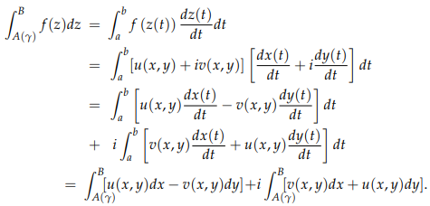
$∎$
In generale l’integrale dipende dalla curva $γ$ e non solo dagli estremi di integrazione
$$\int_{A_{γ_{1}}}^{B}{f(z)}dz≠\int_{A_{γ_{2}}}^{B}{f(z)}dz$$
Utilizzando due campi vettoriali
$$\vec{a}\left(x,y\right)=\left(u\left(x,y\right),-v\left(x,y\right)\right)$$
$$\vec{b}\left(x,y\right)=\left(v\left(x,y\right),u\left(x,y\right)\right)$$
Si può anche scrivere
$$\int_{A_{γ}}^{B}{f\left(z\right)}dz=\int_{A_{γ}}^{B}{\vec{a}}d\vec{γ}+i\int_{A_{γ}}^{B}{\vec{b}}d\vec{γ}$$
Si noti che $\vec{a}∙\vec{b}=0$, cioè $\vec{a}$ è sempre ortogonale a $\vec{b}$. Si verifica immediatamente che, se valgono le condizioni di CR allora i campi $\vec{a}$ e $\vec{b}$ hanno divergenza nulla e sono irrotazionali, ovvero $\vec{∇}∙\vec{a}=0$, $\vec{∇}∙\vec{b}=0$, $\vec{∇}∧\vec{a}=0$ e $\vec{∇}∧\vec{b}=0$.
Infine, valgono per l’integrale $\int_{A_{γ}}^{B}{f\left(z\right)}dz$ le seguenti proprietà:
- Se C è un punto sulla curva $γ$, allora
$$\int_{A_{γ}}^{B}{f\left(z\right)}dz=\int_{A_{γ}}^{C}{f\left(z\right)}dz+\int_{C_{γ}}^{B}{f\left(z\right)}dz$$
- Si può scrivere
$$\int_{A_{γ}}^{B}{f\left(z\right)}dz=-\int_{B_{γ}}^{A}{f\left(z\right)}dz$$
Teorema della disuguaglianza di Darboux:
Sia $M$ il valore massimo assunto dal modulo della funzione $f(z)$ lungo la curva $γ$
$$M=\max_{z∈γ}\left|f\left(z\right)\right|$$
E sia $L\left(γ\right)$ la lunghezza di $γ$ tra $A$ e $B$
$$L\left(γ\right)=\int_{a}^{b}{\left|γ^{'}\left(t\right)\right|dt}$$
Allora vale la disuguaglianza di Darboux
$$\left|\int_{A_{γ}}^{B}{f\left(z\right)}dz\right|≤M∙L\left(γ\right)$$
Dimostrazione:
Applicando la proprietà degli integrali all’integrale $\int_{A_{γ}}^{B}{f\left(z\right)}dz$, si ottiene
$$\left|\int_{A_{γ}}^{B}{f\left(z\right)}dz\right|≤\int_{a}^{b}{\left|f\left(z\left(t\right)\right)\right|\left|\frac{dz}{dt}\right|}dt≤M\int_{a}^{b}{\left|\frac{dz}{dt}\right|}dt$$
Ora
$$\left|\frac{dz}{dt}\right|=\sqrt{{\left(\frac{dx}{dt}\right)}^{2}+{\left(\frac{dy}{dt}\right)}^{2}}≡\frac{ds}{dt}$$
Pertanto
$$\int_{a}^{b}{\left|\frac{dz}{dt}\right|}dt=L(γ)$$
E quindi
$$\left|\int_{A_{γ}}^{B}{f\left(z\right)}dz\right|≤M∙L\left(γ\right)$$
$$∎$$
Esempio n°1-2-3:
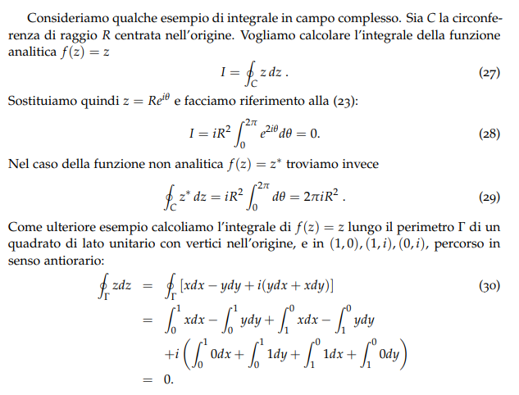
Teorema di Cauchy:
Sia $f(z)$ una funzione analitica all’interno di un dominio aperto $E$ S.C.
Allora per ogni curva chiusa $γ$ regolare a tratti tutta contenuta in $E$ vale
$$\oint_{γ}{f(z)}dz=0$$
Ovvero, l’integrale di una funzione analitica è nullo lungo una qualsiasi curva chiusa omotopicamente equivalente a un punto nel dominio di analiticità della funzione.
Osservazione:
Non è necessario che il dominio $E$ sia S.C ovunque, il teorema infatti continua a valere per ogni sottoinsieme $E^{'}$ di $E$ che è S.C. Nel caso non sia possibile restringere il dominio $E$ in un sottoinsieme S.C allora il teorema non vale più, e quindi l’integrale di linea è in generale diverso da zero, ovvero $\oint_{γ}{f(z)}dz≠0$.
Dimostrazione:
Dal teorema dell’integrale di una funzione complessa a variabile complessa lungo una curva si ha che
$$\oint_{γ}{f(z)}dz=\oint_{γ}{\left(u\left(x,y\right)dx-v\left(x,y\right)dy\right)}+i\oint_{γ}{\left(v\left(x,y\right)dx+u\left(x,y\right)dy\right)}$$
Dove $f=u+iv$ e $dz=dx+idy$.
Si supponga che $u,v∈C^{1}$ (questa ipotesi non è necessaria per la dimostrazione, come mostrato da Goursat) e che quindi soddisfino le ipotesi del teorema di Green.
$$\oint_{γ}{f(z)}dz=\iint_{S}{\left(+\frac{∂v\left(x,y\right)}{∂x}+\frac{∂u\left(x,y\right)}{∂y}\right)}dxdy+i\iint_{s}{\left(\frac{∂u\left(x,y\right)}{∂x}-\frac{∂v\left(x,y\right)}{∂y}\right)}dxdy$$
Dove $S⊂E$ è la regione interna a $γ$. Poiché $f(z)$ è analitica valgono le condizioni di CR, e dunque
$$\oint_{γ}{f(z)}dz=0$$
$$∎$$
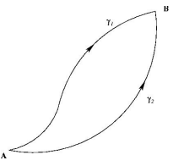
Corollario del teorema di Cauchy:
Siano $γ_{1}$ e $γ_{2}$ due curve semplici e regolari a tratti che congiungono i punti A e B tali che $γ=γ_{1}∪γ_{2}$ sia tutta contenuta nel dominio S.C di analiticità di $f\left(z\right)$.
Allora
$$\int_{A_{\left(γ_{1}\right)}}^{B}{f\left(z\right)}dz=\int_{A_{\left(γ_{2}\right)}}^{B}{f\left(z\right)}dz$$
Ovvero, l’integrale di una funzione analitica non dipende dal cammino di integrazione purché i cammini siano deformabili con continuità l’uno nell’altro.
Dimostrazione:
$$\int_{A_{\left(γ_{1}\right)}}^{B}{f\left(z\right)}dz-\int_{A_{\left(γ_{2}\right)}}^{B}{f\left(z\right)}dz=\int_{A_{\left(γ_{1}\right)}}^{B}{f\left(z\right)}dz+\int_{B_{\left(γ_{2}\right)}}^{A}{f\left(z\right)}dz=\oint_{γ}{f\left(z\right)}dz=0$$
Dove nell’ultimo passaggio si è usato il teorema di Cauchy.
$$∎$$
Esempio n°4:
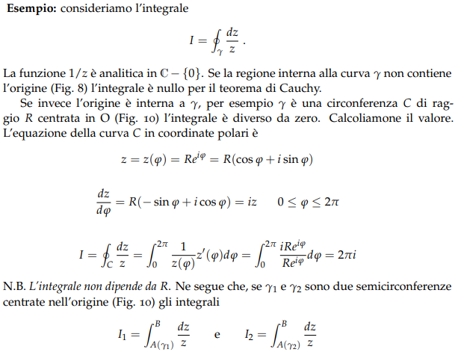
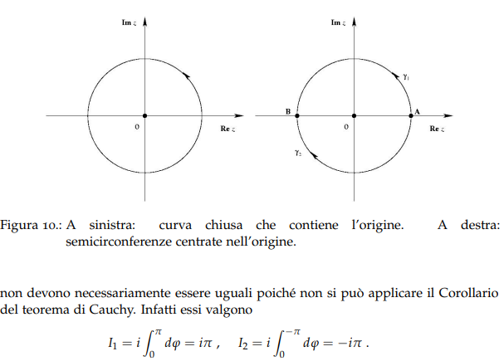
Osservazione:
Si consideri in particolare il punto $z=0$.
- Se $z=0∉S$, allora l’integrale $\oint{1/z}dz=0$.
- Se $z=0∈γ$, allora l’integrale $\oint{1/z}dz$ non è esiste.
- Se $z=0∈S$, allora l’integrale $\oint{1/z}dz≠0$.
Dove $S$ è la regione interna alla curva $γ$.
Teorema di Cauchy generalizzato:
Sia $f(z)$ una funzione analitica in un dominio $D$ qualsiasi e siano $γ_{1}$ e $γ_{2}$ due curve chiuse omotopicamente equivalenti in $D$.
Allora
$$\oint_{γ_{1}}{f(z)}dz=\oint_{γ_{2}}{f(z)}dz$$
Dimostrazione:
Si considerino tre casi:
- $D$ semplicemente connesso.
- $D$ generico, $γ_{1}$ e $γ_{2}$ non si intersecano.
- $D$ generico, $γ_{1}$ e $γ_{2}$ si intersecano.
Caso 1:
In questo caso vale il teorema di Cauchy e quindi
$$\oint_{γ_{1}}{f(z)}dz=\oint_{γ_{2}}{f(z)}dz=0$$
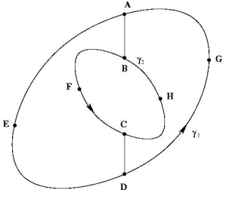
Caso 2:
Si effettuino due tagli AB e CD. Poiché $γ_{1}$ e $γ_{2}$ sono O.E in $D$, la regione compresa tra le due curve appartiene tutta a $D$
singolarità
Allora si ha per il corollario del teorema di Cauchy
No singolarità
singolarità
$$\int_{A_{\left(E\right)}}^{D}{f}=\int_{A}^{B}{f}+\int_{B_{\left(F\right)}}^{C}{f}+\int_{C}^{D}{f}$$
$$\int_{D_{\left(G\right)}}^{A}{f}=\int_{D}^{C}{f}+\int_{C_{\left(H\right)}}^{B}{f}+\int_{B}^{A}{f}$$
Sommando membro a membro si ottiene
$$\oint_{γ_{1}}{f(z)}dz=\oint_{γ_{2}}{f(z)}dz$$
Poiché
$$\int_{A}^{B}{f}=-\int_{B}^{A}{f}, \int_{D}^{C}{f}=-\int_{C}^{D}{f}$$
Caso 3:
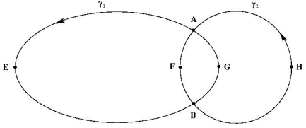
singolarità
No singolarità
No singolarità
singolarità
In questo caso si ha
$$\int_{A_{\left(E\right)}}^{B}{f}=\int_{A_{\left(F\right)}}^{B}{f}, \int_{B_{\left(G\right)}}^{A}{f}=\int_{B_{\left(H\right)}}^{A}{f}$$
Sommando membro a membro si ottiene
$$\oint_{γ_{1}}{f(z)}dz=\oint_{γ_{2}}{f(z)}dz$$
Si noti come non è detto che la regione $AGBFA$ appartenga a $D$.
$$∎$$
Corollario del teorema di Cauchy generalizzato:
L’integrale, per ogni curva chiusa $γ$ che circondi il punto $a$, vale
$$\oint_{γ}{\frac{dz}{z-a}}=2πi, a∈C$$
Inoltre, sempre per ogni curva chiusa $γ$ che circondi il punto $a$, vale
$$I=\oint_{γ}{\frac{dz}{{\left(z-a\right)}^{n}}}=2πiδ_{n,1}, n∈Z$$
Dove $δ_{n,1}$ è la delta di Kronecker
$$δ_{n,1}=\left\{\begin{aligned}1 se n=1 \\ 0 se n≠1\end{aligned}\right.$$
Infatti, per Cauchy generalizzato, è possibile integrare su una circonferenza $C$ di raggio $R$ e centro $a$ invece che su $γ$, ottenendo
$$\oint_{γ}{\frac{dz}{{\left(z-a\right)}^{n}}}=\oint_{C}{\frac{dz}{{\left(z-a\right)}^{n}}}=\int_{0}^{2π}{\frac{dz}{dθ}dθ∙\frac{1}{{\left(z\left(θ\right)-a\right)}^{n}}}=$$
$$=\int_{0}^{2π}{dθ∙iRe^{iθ}∙\frac{1}{R^{n}e^{iθn}}}=iR^{1-n}\int_{0}^{2π}{e^{i\left(1-n\right)θ}}dθ=iR^{1-n}∙{\left.\frac{e^{i\left(1-n\right)θ}}{i\left(1-n\right)}\right|}_{0}^{2π}$$
Se $n=1$
$$I=iR^{1-n}∙{\left.\frac{e^{i\left(1-n\right)θ}}{i\left(1-n\right)}\right|}_{0}^{2π}=2πi$$
Se $n≠1$
$$I=iR^{1-n}∙{\left.\frac{e^{i\left(1-n\right)θ}}{i\left(1-n\right)}\right|}_{0}^{2π}=iR^{1-n}\left(e^{i\left(1-n\right)2π}-e^{i\left(1-n\right)∙0}\right)∙\frac{1}{i\left(1-n\right)}=0$$

Teorema della rappresentazione integrale di Cauchy:
Se $f(z)$ è una funzione analitica in un dominio aperto $E$ S.C, $γ$ è una curva di Jordan contenuta in $E$ e $S$ è la regione interna alla curva $γ$.
Allora vale la rappresentazione integrale di Cauchy della funzione $f(z)$, ovvero
$$f\left(z\right)=\frac{1}{2πi}\oint_{γ}{\frac{f\left(z^{'}\right)}{z^{'}-z}}dz^{'}, ∀z∈S,γ=∂S$$
Perché questa equazione valga è essenziale che $z∈S$, cioè che sia interno a $γ$. Infatti:
- Se $z∈γ$, allora la funzione integranda ha una singolarità sul cammino di integrazione e quindi l’integrale non esiste.
- Se $z∉S$, ovvero $z$ esterno a $γ$, allora la funzione integranda ${f\left(z^{'}\right)}/{\left(z^{'}-z\right)}$ è analitica in $S$ e l’integrale è nullo per il teorema di Cauchy.
- Se $z∈S$, ovvero $z$ interno a $γ$, allora la funzione integranda ${f\left(z^{'}\right)}/{\left(z^{'}-z\right)}$ in generale non è analitica in $S$, ma può avere una singolarità in $z^{'}=z$.
Dimostrazione:
Si consideri il seguente integrale
$$I\left(z\right)=\frac{1}{2πi}\oint_{γ}{\frac{f\left(z^{'}\right)-f\left(z\right)}{\left(z^{'}-z\right)}}dz^{'}$$
Per il teorema di Cauchy generalizzato $γ$ può essere deformata in una circonferenza $C$ di raggio $R$ arbitrario e centro $z∈S$, ottenendo
$$I\left(z\right)=\frac{1}{2πi}\oint_{C}{\frac{f\left(z^{'}\right)-f\left(z\right)}{\left(z^{'}-z\right)}}dz^{'}$$
Per la disuguaglianza di Darboux
$$\left|I\left(z\right)\right|=\left|\frac{1}{2πi}\right|\left|\oint_{C}{\frac{f\left(z^{'}\right)-f\left(z\right)}{\left(z^{'}-z\right)}}dz^{'}\right|≤\frac{1}{2π}∙\frac{\max_{z^{'}∈C}\left|f\left(z^{'}\right)-f\left(z\right)\right|}{R}∙2πR$$
Dove $2πR=L\left(C\right)$, ovvero la lunghezza della curva su cui si integra, e
$$\max_{z^{'}∈C}\left|f\left(z^{'}\right)-f\left(z\right)\right|=M$$
Della disuguaglianza di Darboux.
Quindi semplificando si ottiene
$$I\left(z\right)≤\max_{z^{'}∈C}\left|f\left(z^{'}\right)-f\left(z\right)\right|$$
Che vale per ogni raggio $R$ di $C$. Si sfrutta quindi questa proprietà scegliendo $R→0$ visto che la funzione $f\left(z\right)$ è analitica in $S ∀z∈E$ ed è quindi continua $∀z∈E$. Allora
$$\left|f\left(z^{'}\right)-f\left(z\right)\right|⟶0 per R→0$$
Quindi
$$\left|I\left(z\right)\right|≤0$$
Ovvero
$$I\left(z\right)=0$$
E riprendendo l’integrale iniziale si ha
$$\frac{1}{2πi}\oint_{γ}{\frac{f\left(z^{'}\right)-f\left(z\right)}{\left(z^{'}-z\right)}}dz^{'}=0$$
$$\frac{1}{2πi}\oint_{γ}{\frac{f\left(z^{'}\right)}{\left(z^{'}-z\right)}}dz^{'}-\frac{f\left(z\right)}{2πi}\oint_{γ}{\frac{1}{\left(z^{'}-z\right)}}dz^{'}=0$$
$$\frac{1}{2πi}\oint_{γ}{\frac{f\left(z^{'}\right)}{\left(z^{'}-z\right)}}dz^{'}-\frac{f\left(z\right)}{2πi}2πi=\frac{1}{2πi}\oint_{γ}{\frac{f\left(z^{'}\right)}{\left(z^{'}-z\right)}}dz^{'}-f(z)=0$$
E quindi
$$f\left(z\right)=\frac{1}{2πi}\oint_{γ}{\frac{f\left(z^{'}\right)}{\left(z^{'}-z\right)}}dz^{'}$$
$$∎$$
La rappresentazione integrale di Cauchy permette quindi di conoscere i valori di una funzione $f\left(z\right)$ analitica in tutta la regione interna ad una curva chiusa $γ$ una volta noti i suoi valori nei punti appartenenti alla curva $γ$.

Teorema della rappresentazione integrale di Cauchy per le derivate:
Sia $f(z)$ una funzione analitica in un dominio aperto $E$ S.C, sia $γ$ una curva di Jordan contenuta in $E$ e sia $S$ la regione interna alla curva $γ$. Se vale la rappresentazione integrale di Cauchy e se $z+Δz$ è un punto ancora interno a $S$.
Allora si trova che
$$f\left(z+Δz \right)-f\left(z\right)=\frac{1}{2πi}\oint_{γ}{\frac{f\left(z^{'}\right)}{\left(z^{'}-\left(z+Δz\right)\right)}}dz^{'}-\frac{1}{2πi}\oint_{γ}{\frac{f\left(z^{'}\right)}{\left(z^{'}-z\right)}}dz^{'}=$$
$$=\frac{1}{2πi}\oint_{γ}{\frac{f\left(z^{'}\right)Δz}{\left(z^{'}-\left(z+Δz\right)\right)\left(z^{'}-z\right)}}dz^{'}$$
Considerando il limite per $Δz→0$ si ottiene
$$\lim_{Δz→0 }{\frac{f\left(z+Δz \right)-f\left(z\right)}{Δz}}=\frac{1}{2πi}\oint_{γ}{\frac{f\left(z^{'}\right)}{{\left(z^{'}-z\right)}^{2}}}dz^{'}$$
Che corrisponde al limite del rapporto incrementale, ovvero alla derivata di $f(z)$
$$\frac{df\left(z\right)}{dz}=f^{'}\left(z\right)=\lim_{Δz→0 }{\frac{f\left(z+Δz \right)-f\left(z\right)}{Δz}}=\frac{1}{2πi}\oint_{γ}{\frac{f\left(z^{'}\right)}{{\left(z^{'}-z\right)}^{2}}}dz^{'}$$
Iterando il processo $n$ volte si ottiene la rappresentazione integrale di Cauchy per le derivate della funzione $f\left(z\right)$
$$\frac{d^{n}f\left(z\right)}{dz^{n}}=\frac{n!}{2πi}\oint_{γ}{\frac{f\left(z^{'}\right)}{{\left(z^{'}-z\right)}^{n+1}}}dz^{'}, ∀z∈S$$
Un’importantissima conseguenza della formula appena ricavata è che una funzione analitica è infinitamente derivabile, ovviamente con derivate continue. Vale la pena sottolineare che nulla di simile accade per le funzioni reali di variabili reali: una funzione $f(x)$ differenziabile in un intervallo non è necessariamente infinitamente differenziabile in tutti i punti dell’intervallo (si pensi a $f\left(x\right)=x\left|x\right|$, con derivata $2\left|x\right|$ che non è differenziabile nell’origine).

Teorema di Liouville:
Ogni funzione intera e limitata su tutto $C$ è necessariamente costante.
Dimostrazione:
Applicando la disuguaglianza di Darboux alla rappresentazione integrale di Cauchy per le derivate si ha
$$\left|\frac{df}{dz}\right|=\left|\frac{1}{2πi}\right|\left|\oint_{γ}{\frac{f\left(z^{'}\right)}{{\left(z^{'}-z\right)}^{2}}}dz^{'}\right|≤\frac{1}{2π}∙\frac{\max_{z^{'}∈C}\left|f\left(z^{'}\right)\right|}{R^{2}}2πR=\max_{z^{'}∈C}\left|f\left(z^{'}\right)\right|∙\frac{1}{R}≤\frac{M}{R}$$
Dove si è usato il fatto che la funzione è limitata e quindi
$$\left|f\left(z^{'}\right)\right|≤M, ∀z$$
Allora
$$\left|\frac{df}{dz}\right|≤\frac{M}{R}$$
Per Cauchy generalizzato è possibile scegliere $R$ arbitrariamente. Si sfrutta quindi questa proprietà scegliendo $R→∞$, ottendo
$$\left|\frac{df}{dz}\right|≤\frac{M}{R}→0 per R→∞$$
Quindi
$$\left|\frac{df}{dz}\right|≤0$$
Ovvero
$$\frac{df}{dz}=0$$
La funzione $f\left(z\right)$ è dunque costante.
$$∎$$

